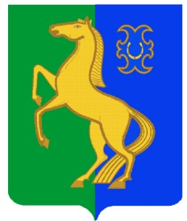
БАШҠОРТОСТАН РЕСПУБЛИКАҺЫ РЕСПУБЛИка БАШКОРТОСТАН
ЙƏРМƏКƏЙ районы совет сельского поселения
муниципаль РАЙОНЫның Нижнеулу-елгинский сельсовет
тҮбəнге олойылfа АУЫЛ СОВЕТЫ МУНИЦИПАЛЬНОГО РАЙОНА
ауыл БИЛƏмƏҺе советы ЕРМЕКЕЕВСКий РАЙОН

452196, Түбǝнге Олойылға, Йǝштǝр урамы,10 452196, с. Нижнеулу-Елга, ул. Молодежная,10
Тел. (34741) 2-53-15 Тел. (34741) 2-53-15

ҠАРАР № 293 РЕШЕНИЕ

21 февраль 2014 года 21 февраля 2014 года

Об утверждении плана деятельности постоянной комиссии по бюджету, налогам и вопросам собственности на 2014 год

Заслушав и обсудив доклад председателя постоянной комиссии по бюджету, налогам и вопросам собственности Совет сельского поселения Нижнеулу-Елгинский сельсовет муниципального района Ермекеевский район Республики Башкортостан

РЕШИЛ:

1. Утвердить план деятельности постоянной комиссии по бюджету, налогам
и вопросам собственности на 2014 год ( план прилагается).

Глава сельского поселения
Нижнеулу-Елгинский сельсовет
муниципального района Ермекеевский
район Республики Башкортостан О.В.Зарянова

